Título pleno do trabalho: não devendo exceder 25 palavras

Cristina. D. Guedes a,*, Diana Andrade b, Gerson .R. F. Dias b

*a Perícia Forense do Estado do Ceará (Pefoce), Fortaleza (CE), Brasil*

*b Instituto de Criminalística, Superintendência da Polícia Técnico Científica, São Paulo (SP), Brasil*

*\*Endereço de e-mail para correspondência:* [*milaguedes@yahoo.com.br*](mailto:julianogomes8@yahoo.com.br)*. Tel.: +55-85-90101-4444.*

*Palavras -chave*:Template; MS Word; ABC; Criminalística; Máximo: 5 palavras-chave.

**1. INTRODUÇÃO**

Este documento é um modelo. O resumo do artigo a ser enviado para o III Workshop da Perícia Forense do Estado do Ceará (Pefoce) deverá conter no mínimo uma e no máximo três laudas. Para dúvidas sobre as orientações do artigo, entre em contato com a organização do evento. O texto deve ter uma organização de reconhecimento fácil, sinalizada por um sistema de títulos e subtítulos que reflitam a organização. Esta seção deve conter a descrição do problema, sua importância, os resultados significativos e as conclusões dos trabalhos anteriores, além dos objetivos do trabalho atual.

**2. FORMATAÇÃO DA PÁGINA**

Uma maneira fácil de cumprir com os requisitos de formatação do artigo é usar este documento como um modelo e, para isto, basta digitar o texto nele.

***2.1. Layout da Página***

Seu trabalho será enviado à Comissão Científica do evento na forma de resumo expandido, que deve ter no mínimo uma e no máximo três laudas.

Usar um tamanho de página correspondente a A4, que é 210 mm de largura por 297 mm de comprimento. As margens devem ser definidas da seguinte forma:

* Superior: 10mm;
* Inferior: 20mm;
* Esquerda: 25mm;
* Direita: 20mm.

Seu artigo deve ser formatado em duas colunas, com um espaço de 50mm entre as colunas.

**3. ESTILO DA PÁGINA**

Todos os parágrafos devem ser recuados e justificados, tanto à esquerda quanto à direita.

***3.1. Fonte do texto do documento***

O documento deve estar em Times New Roman. Outros tipos de fontes podem ser utilizados se for necessário para propósitos especiais. Os tamanhos de fonte recomendados são mostrados na Tab. 1.

***3.2. Título e detalhes dos autores***

O título deve ser em tamanho 17, com espaçamentos antes e depois, respectivamente, 18pt e 12pt. O(s) nome(s) do(s) autor(es) deve(m) ser em tamanho 13, com espaçamentos antes e depois, respectivamente, 0pt e 8pt. A filiação do(s) autor(es) deve(m) ser em tamanho 8, em itálico, com espaçamentos antes e depois, respectivamente, 0pt e 0pt.

Dados do autor não devem apresentar qualquer título profissional (por exemplo, Diretor), qualquer título acadêmico (por exemplo, Dr.) ou qualquer membro de qualquer organização profissional.

Para evitar confusão, o nome da família deve ser escrito como a última parte do nome de cada autor e o restante abreviado (por exemplo, C.D. Guedes).

Cada filiação deve conter, no mínimo, o nome da empresa e o nome do país onde o autor baseia-se (por exemplo, Instituto de Criminalística, Brasil).

Endereço de e-mail é obrigatório para o autor correspondente.

***3.3. Seção de títulos***

Não mais do que dois subtítulos devem ser usados. Todos os títulos devem ser em fonte 10 pt e numerados sequencialmente.

*3.3.1. Subtítulo 1*

O subtítulo 1 deve ser em tamanho 10, em negrito e itálico, e com espaçamentos antes e depois, respectivamente, 0pt e 0pt.

*3.3.2. Subtítulo 2*

O subtítulo 2 deve ser em tamanho 10, em itálico, e com espaçamentos antes e depois, respectivamente, 0pt e 0pt.

***3.4. Figuras e tabelas***

As figuras e tabelas devem ser centralizadas na coluna. Figuras e tabelas grandes (por exemplo, Tab. 1) podem ser divididas entre ambas as colunas e devem ser posicionadas na parte superior ou na parte inferior da página. Os gráficos podem ser em cores. Por favor, use apenas cores sólidas as quais contrastam bem na tela e em uma via impressa em preto-e-branco, como mostrado na Fig. 1. Verifique se a resolução é suficiente para revelar os detalhes importantes na figura. A Fig. 1 é apenas um exemplo de um gráfico experimental onde se foi ajustado uma curva teórica.

Verifique todas as figuras do artigo tanto na tela quanto em uma via impressa em preto-e-branco. Quando você verificar o seu artigo em uma via impressa em preto-e-branco, certifique-se que:

* as cores usadas em cada figura contrastam bem;
* a imagem usada em cada figura é clara;
* todos os rótulos de texto em cada figura são legíveis.

**Tabela 1.** Tamanho das fontes para o artigo. A legenda vem antes da tabela.

|  |  |  |  |  |
| --- | --- | --- | --- | --- |
| **Tamanho**  **Fonte** | **Apresentação (Time New Roman)** | | | |
| **Regular** | **Negrito** | **Negrito / Itálico** | **Itálico** |
| 8 | Título das tabelas e das figuras | Títulos: Tabela e Figura | - | - |
| 9 | Corpo do resumo e do abstract | Títulos: Resumo e Abstract | - | - |
| 10 | Corpo do texto e Referências | Títulos (em maiúsculo) | Subtítulo 1 | Subtítulo 2 |
| 13 | Nome do(s) autor(es) | - | - | - |
| 17 | Título do artigo | - | - | - |

***3.5. Legenda das Figuras***

As figuras devem ser numeradas em algarismos arábicos. As legendas das figuras devem ser em fonte tamanho 8. As legendas de uma única linha devem ser centralizadas, enquanto legendas com múltiplas linhas devem ser justificadas. As legendas com os números das figuras devem ser colocadas após as respectivas figuras, como mostrado na Fig. 1.

Somente figuras do autor ou, se já publicadas em outra revista, acompanhada de autorização escrita.

As figuras com dados / resultados técnicos devem ter marcação limítrofe nos quatro lados, com os indicadores de escala (marcas) em todos os lados, conforme Fig. 1.

Mencionar as figuras no texto como “Fig. 1” ou, se no início de uma frase, como “Figura 1”.

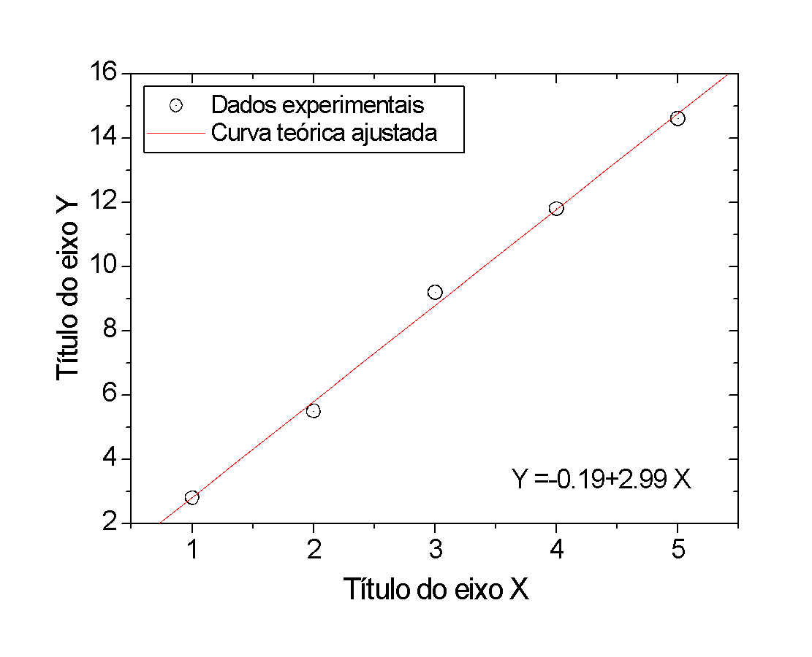

**Figura 1.** Esta figura é apenas um exemplo. A legenda deve vir após a figura.

***3.6. Legenda das Tabelas***

As tabelas devem ser numeradas com algarismos arábicos. As legendas das tabelas devem ser centralizadas e com tamanho de fonte 8 pt. As legendas com os números da tabela devem ser colocadas antes das respectivas tabelas, como mostrado na Tab. 1.

Mencionar as tabelas no texto como “Tab. 1” ou, se no início de uma frase, como “Tabela 1”.

***3.7. Números de página, cabeçalhos e rodapés***

Os números de página, cabeçalhos e rodapés não devem ser modificados.

***3.8. Links e marcadores***

Todos os links e marcadores deverão ser removidos dos artigos. Se você precisar se referir a um endereço de e-mail ou URL no seu artigo, você deve digitar o endereço ou URL totalmente em letra normal.

***3.8. Referências***

O título da seção de Referências não deve ser numerado. Todos os itens da referência devem estar com tamanho de fonte 10. Por favor, utilize os estilos regular, itálico e negrito para distinguir diferentes campos, como mostrado na seção de Referências. Número de itens de referência consecutivamente entre colchetes (por exemplo, [1]). Ao final do trabalho estas devem aparecer na seção “Referências” por ordem de apresentação no texto.

Ao se referir a um item da referência, por favor, basta utilizar o número da referência, como em [2]. Não use "Ref. [3]" ou "referência [3]", exceto no início de uma frase, por exemplo, "Referência [3] mostra...". Várias referências são numeradas com suportes distintos (por exemplo, [2], [4 - 6]). Exemplos de itens de referência de diferentes categorias mostradas na seção de Referências incluem:

* Artigos de revistas, os quais devem conter (nesta ordem) nome(s) do(s) autor(es), título do artigo, abreviação do periódico (em itálico), número do volume (em negrito e seguido de dois pontos), número da página inicial, número da página final e ano da publicação (entre parênteses).
* Dissertações e Teses, as quais devem conter nome do autor, o título da dissertação ou tese, “Dissertação de Mestrado” (em itálico), ou, “Tese de Doutorado” (em itálico), Departamento, nome da Universidade e ano de conclusão (entre parênteses).
* Anais de conferências publicadas, os quais devem conter nome(s) do(s) autor(es), o título do trabalho, “Anais do nome da Conferência” (em itálico), número da página inicial, número da página final e ano da publicação (entre parênteses). Veja exemplo em [1];
* Livros, os quais devem conter nome(s) do(s) autor(es), título do livro (em itálico), nome da editora, país da publicação, ano da publicação (entre parênteses) e páginas consultadas. Veja exemplo em [2];
* Artigos encaminhados para publicação, os quais devem conter nome(s) do(s) autor(es), título do artigo, abreviação do periódico (em itálico) e possível ano da publicação (entre parênteses). Veja exemplo em [3]. Recomendamos, entretanto, que esse tipo de citação seja evitado;
* Páginas da Web, as quais devem conter nome(s) do(s) autor(es), abreviação do periódico (em itálico), número do volume (em negrito), número da página, ano da publicação (entre parênteses), data de consulta e o sítio da internet onde se encontra o artigo. Veja exemplo em [4].

***3.9. Equações e teoremas***

Não apresentar as expressões matemáticas ao longo do texto, como parte de uma sentença, mas digitá-las em linhas separadas utilizando o próprio *equation* do MS/Word, como mostrado na Eq. 1.

 (1)

Os números que identificam as expressões matemáticas devem vir: à direita, no final da linha e entre parênteses.

Mencionar as equações no texto como “Eq. 1” ou, se no início de uma frase, como “Equação 1”.

**4. CONCLUSÃO/CONSIDERAÇÕES FINAIS**

Qualquer dúvida a respeito do modelo apresentado entre em contato com a organização do evento.

**AGRADECIMENTOS**

Este evento agradece aos colegas participantes que se dispuseram a apresentar o trabalho aos demais colegas.

**REFERÊNCIAS**

[1] M.A.A. Pires. O perfil Profissional do Perito Judicial Contábil. *Anais da 19ª Convenção dos Contabilistas do Estado de São Paulo*. 14-17 (2005).

[2] L.B. Fricke. *Traffic Accident Reconstruction, Northwestern University Traffic Institute,* United States of America (1990) 210-234.

[3] C.R. Dias; E. Antedomenico. Comoriência: ponderações jurídicas e tanatológicas. *Rev. Tribunais* (para ser publicado em 2011).

[4] G.M. Moore; A.R. Robertson. Suicide attempsts by firearms and by leaping from heights: a comparative study of survivors. *Am. J. Psychiatry* ***156***: 1425-1431 (1999). Retirado em 01/01/2011, de http://www.xxx.com.br

**APÊNDICES OU ANEXOS**

Sugere-se utilizar apêndices ou anexos somente em último caso. Entretanto, se for necessário, esta seção virá após as Referências Bibliográficas, mas deve estar contemplada no tamanho máximo do resumo, ou seja, 03 laudas. Considera-se apêndice o texto ou documento elaborado pelo autor, a fim de complementar sua argumentação, sem prejuízo da unidade nuclear do trabalho. Considera-se anexo o texto ou documento não elaborado pelo autor, que serve de fundamentação, comprovação e ilustração**.**